Муниципальное бюджетное дошкольное образовательное учреждение

Чухломский детский сад «Родничок» Чухломского муниципального района Костромской области.

**Конспект родительского собрания**

**«Развитие речи детей пятого года жизни.»**

**Цель:** Создание условий для речевого развития дошкольников, формирование педагогической культуры родителей в вопросах речевого развития детей 4-5 лет.

Задачи:

- привлечь **родителей** к вопросу и проблеме речевого **развития детей** в современных условиях.

-активизировать работу по развитию речи детей.

**План проведения:**

1. Вступительное слово Ефимова М.А.

2. Консультация **«Характеристика речи детей пятого года жизни». Макарова Т.Л.**

3. Безопасность детей «Осторожно, незнакомец!» Ефимова М.А.

**Ход собрания:**

1. Вступление Ефимова М.А.

-Добрый день, уважаемые **родители**! Мы рады всех вас сегодня видеть на нашем **родительском собрании**. Тема нашей встречи «Развитие речи детей пятого года.»

Образная, богатая синонимами, дополнениями и описаниями речь у **детей** – явление очень редкое. Дети усваивают родной язык, подражая **речи окружающих**. К сожалению, многие **родители** в наше время частенько забывают об этом и пускают процесс **развития речи на самотек**.

Вспомните то время, когда ваш ребенок был совсем маленький *(около 1 года)*. Как мы переживали за речь? Ждали, когда произнесет первое слово? Когда начнет активно говорить, как быстро пополнится словарный запас? Да?

И сейчас, часто ли мы задумываемся о том, как **развита речь ребенка**?

-Как плавно, логично выражает он свои мысли, рассуждает? Беспокоит ли нас это сейчас?

Если *«да»*:

(Мы очень рады, что вас беспокоит этот вопрос, эта проблема и поэтому решили посвятить наше **собрание развитию речи детей**).

Если *«нет»*,не задумываемся:

(очень жаль, поэтому вопросу **развития речи наших детей** нужно уделить пристальное внимание. Вы согласны)

2. **Консультация «Характеристика речи детей пятого года жизни» Макарова Т.Л.**

Главное направление в развитии речи ребенка на пятом году жизни— развитие связной монологической речи. На пятом году жизни речь ребенка становится разнообразнее, правильнее, богаче. Речь детей средней группы отличается подвижностью и неустойчивостью. Дети могут ориентироваться на смысловую сторону слова, однако объяснение значения слова у многих вызывает затруднения. Большинство детей не владеют в достаточной степени умением строить описание и повествование. Они нарушают структуру и последовательность изложения, не могут связывать между собой предложения и части высказывания.

**ПОМНИТЕ!**

Речь - не передается по наследству, малыш перенимает опыт речевого общения у окружающих его взрослых (и прежде всего родителей, т. е. овладение речью находится в прямой зависимости от окружающей ребенка речевой среды. Поэтому так важно, чтобы дома он слышал правильную, грамотную речь. . Важной стороной речевого развития является правильное произношение звуков. Ошибки в произношении – основа многих школьных трудностей. Кроме того, дети с нечеткой речью не уверены в себе, неохотно вступают в общение со сверстниками и взрослыми. . Ребенок 4-5 лет должен правильно произносить все звуки. Если это не так, не теряйте времени. Не надейтесь на то, что речевые недостатки исчезнут сами собой. Могут исчезнуть, а могут и не исчезнуть. Самое лучшее – обратиться за помощью к логопеду.

Не забывайте, что решающее значение для развития разговорной речи дошкольника имеет его общение с вами.

В это время происходят заметные изменения в формировании грамматического строя речи, в освоении способов словообразования, происходят взрыв словесного творчества.

Активный словарь обогащается словами, обозначающих качества предметов, производимые с ними действия. Дети могут определить назначение предмета, функциональные признаки («мяч — это игрушка в него играют», начинают активнее подбирать слова противоположным (антонимы) и близким (синонимы) значением, сравнивают предметы и явления, применяют обобщающие слова (существительные с собирательным значением).

Дошкольники средней группы осваивают разные типы высказываний — описание и повествование. Речь детей становится более связной и последовательной; совершенствуются понимание смысловой стороны речи, синтаксическая структура предложений, звуковая сторона речи,т. е. все те умения, которые необходимы для развития связной речи.

В речи детей пятого года жизни встречаются следующие нарушения:

• не все дети правильно произносят шипящие и сонорные звуки;

• у некоторых недостаточно развита интонационная выразительность;

• имеются недостатки в освоении грамматических правил **речи**:

- согласование существительных и прилагательных в роде и числе;

- употреблении родительного падежа множественного числа.

В этом возрасте малыш очень любит рассказывать о чем-то, делиться своими наблюдениями, впечатлениями, сочинять. Как бы вы ни были заняты, надо поддержать речевую активность ребенка, уметь выслушать его, помочь правильно передать содержание прочитанной книги. Развитие разговорной речи является важным этапом в формировании у ребенка связной речи.

Если ваш ребенок неразговорчив, то сами вызывайте его на разговор. Спросите, что он собирается сейчас делать, как будет строить домик, какие детали для этого ему понадобятся, какую книгу прочитал ему папа, о чем там говорится.

Дети очень любят, когда взрослые читают им, причем то, что им понравилось, готовы слушать и в пятый, и в десятый раз.

Не стоит раздражаться, досадовать на просьбу **д**етей еще раз почитать полюбившуюся сказку. Но надо стремиться к тому, чтобы малыш не оставался только слушателем. После чтения непременно проверьте, все ли он понял, спросите его, что ему понравилось, как он оценивает поступки героев сказки или рассказа. Такие беседы помогут ребенку глубже усвоить произведение и лучше его запомнить. Одновременно с расширением словаря у ребенка совершенствуется и звуковая сторона речи.

Обычно на пятом году жизни артикуляционный аппарат ребенка уже достигает достаточного совершенства для того, чтобы малыш мог правильно произносить все звуки. Однако у некоторых детей еще может наблюдаться вялость мышц языка, губ, нижней челюсти, это вызывает ошибки в произнесении отдельных звуков и общую нечеткость речи. Поэтому тренировка артикуляционного аппарата продолжает оставаться важной задачей.

Есть дети, которые порой ленятся говорить хорошо, хотя и могут произносить слова достаточно отчетливо. В таких случаях надо почаще напоминать о необходимости говорить четко: «Скажи лучше. Ты ведь умеешь говорить хорошо». Иногда полезно сделать вид, что вы не понимаете, что хочет ребенок, и предложить ему сказать так, чтобы все было понятно.

Ефимова М.А.

-В наше современное время наши дети мало проводят времени в обществе **родителей***(всё больше за компьютером, у телевизора или со своими игрушками)* и редко слушают рассказы и сказки из уст мамы или папы, а уж дома **развивающие** речевые занятия – это вообще редкость.

Вот и получается, что с речью ребенка к моменту поступления в школу возникает множество проблем.

Что мы интересного делаем в детском саду, чтобы речь наших **детей развивалась в норме**?

В первую очередь большое внимание уделяем рассказыванию:

• Составлению творческих рассказов

• Составлению рассказов по картине, по серии картин

• Пересказам

Задумайтесь,как часто вы говорите ребенку эти фразы:

• Ты самый любимый!

• Ты очень многое можешь!

• Что бы мы без тебя делали!

• Иди ко мне!

• Садись с нами!

• Я помогу тебе.

• Я радуюсь твоим успехам

• Расскажи мне, что с тобой

3.Безопасность детей «Осторожно, незнакомец!» Ефимова М.А.

Правила безопасности для детей:

НИКОГДА:

• Не покидай свой двор;

• Ничего не бери у **незнакомцев**;

• Не ходи по темной улице, по пустырям, оврагам, кустам, заброшенным домам;

• Не приближайся к чужим компаниям;

• Не входи в подъезд с **незнакомыми людьми**;

• Не открывай дверь **незнакомцам**;

• Не садись в чужую машину

ВСЕГДА:

• Если **незнакомец** тебе что-нибудь предлагает, сразу отвечай *«НЕТ»* и отходи на безопасное расстояние;

• Не стесняйся в случае необходимости попросить помощи у взрослых;

Объясните ребенку, что, если кто-либо схватил его за руку и куда-то тащит или пытается затолкать в машину, дозволены АБСОЛЮТНО все методы самообороны КРИЧАТЬ, КУСАТЬСЯ, ВЫРЫВАТЬСЯ, ЗВАТЬ НА ПОМОЩЬ.

Кстати, кричать в подобной ситуации нужно не *«Помогите!»*, а «Это не мой папа (мама! Меня зовут так-то, позвоните моим **родителям по номеру такому-то**!»

С раннего детства ребенок должен четко знать важные правила:

• Никогда не разговаривай с **незнакомыми** людьми и ничего у них не бери.

• Никогда не садись в машину к **незнакомцу** и никуда с ним не ходи.

• У **незнакомого**человека нельзя брать НИЧЕГО: ни конфеты, ни игрушки, ни подарки, ни что-то, что *«нужно передать маме»*.

• В ситуации, когда ребенку предлагают пойти или поехать куда-либо с **незнакомцем**(*«посмотреть коллекцию»*, *«сняться в кино»*, *«покормить котят»* и т. п.,малыш должен отвечать только одно: *«Сейчас я спрошу разрешения у мамы»*.

Ребенок должен быть готов и к провокации со стороны **незнакомца**: *«Я думал, что ты уже большой, а ты все у мамы разрешения спрашиваешь!»* Ответ и в этом случае должен быть твердый и однозначный.

Внушайте ребенку, что вы никогда не пришлете за ним в детский сад **незнакомого человека**. И если что-то подобное случится, малыш не должен никуда идти с этим человеком, даже если **незнакомец уверяет**, что его прислала мама *(папа, бабушка и т. д.)*. И напоминайте обо всем этом почаще, почаще, почаще! Дети так легко забывают все то, чему мы их учим.

И помните, дети обожают подражать взрослым, так что не стоит самим пренебрегать правилами безопасного поведения. Проявляйте участие к другим детям, если вы видите, что кому-то необходима ваша помощь – не проходите мимо!

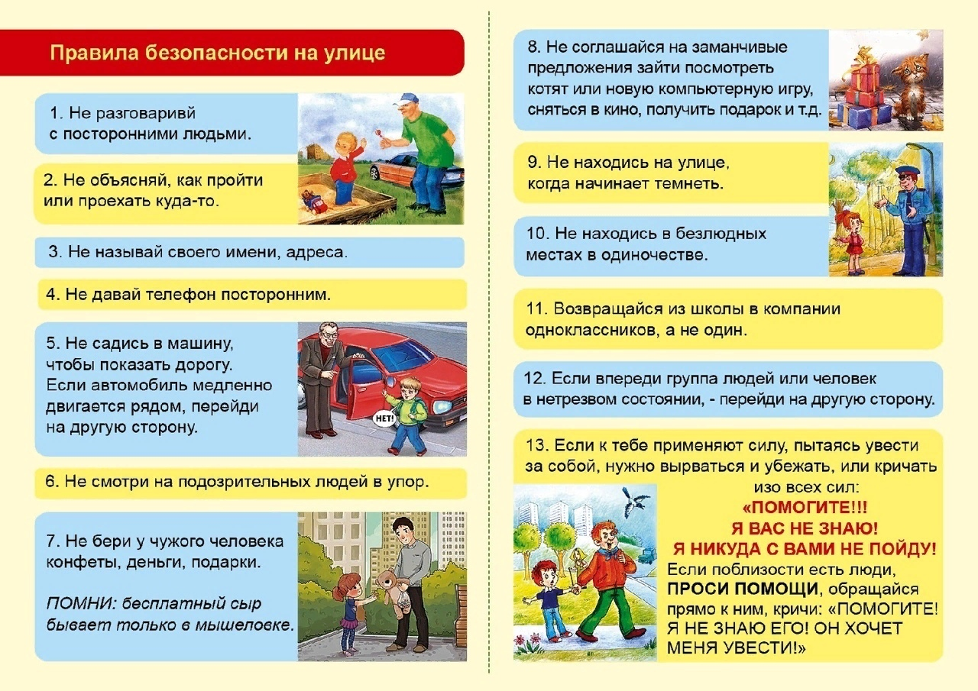

Памятка для **родителей**.

Следует научить детей:

ПРАВИЛО ЧЕТЫРЕХ *«НЕ»*

* НЕ разговаривать с **незнакомцами** и не впускать их в дом!
* НЕ заходить с **незнакомцами в лифт и подъезд**!
* НЕ садиться в машину к **незнакомцам**!
* НЕ уходить на улице далеко от взрослых

В каких ситуациях всегда отвечать *«нет»*

Если тебе предлагают зайти в гости или подвезти до дома, пусть даже это будет сосед.

Если за тобой в детский сад пришел **посторонний**, а **родители** тебя не предупреждали.

Если в отсутствие **родителей** пришел малознакомый человек, впускать его в квартиру или идти с ним куда-нибудь.

Если новый человек угощает чем-то.

Правила личной безопасности дома и на улице:

1. Нельзя открывать дверь **незнакомому человеку**, даже если он в форме врача, милиционера, почтальона.

2. Нельзя разговаривать на улице с **незнакомыми людьми**, особенно, если они что-нибудь предлагают (покататься на машине, подвезти до дома, съездить за конфетами, в кино и др.).

3. Если **незнакомый** человек пытается открыть дверь, нужно позвонить в милицию и назвать свой адрес, постучать в стену соседям или позвонить им.

4. Нельзя впускать в дом людей, которые говорят, что они пришли по просьбе **родителей**. **Родители** должны об этом сообщить.

4.Коротко о разном.

И напоследок мы хотим вам сказать: любите своих **детей**, помогайте им. Это самое дорогое что у вас есть!